Методическая разработка неурочного занятия

«История православного храма села Агинского»

Цель: создать условия для расширения кругозора учащихся, развития познавательного интереса; способствовать изучению исторического прошлого села Агинского и сельского храма;
Задачи:
- организовать деятельность учащихся по изучению истории села и храма;
- познакомиться с архитектурными особенностями храма;
- узнать больше о святом Николае Мир Ликийских Чудотворце;
Универсальные учебные действия, на развитие которых направлен урок:
Регулятивные: работа по плану; внесение корректив в план и способ действия по достижению результата;
Коммуникативные: осуществление учебного сотрудничества со сверстниками взрослыми; умение с достаточной полнотой выражать свои мысли в соответствии с задачами и условиями коммуникации;
Познавательные: самостоятельный поиск и выделение необходимой информации; структурирование знаний;
Личностные: самоопределение учащихся;
Основные термины и понятия: Храм, икона, иконостас, Царские врата, алтарь, история села;
Виды деятельности: беседа, работа в группах, работа с иллюстративным материалом, самостоятельная работа с источником информации, участие в учебном диалоге.
Оборудование:
- Электронное приложение к учебному пособию А.В. Кураева «Основы православной культуры»
- Презентация «Православные храмы Руси»
- Иллюстративный материал учебника А.В. Кураева «Основы православной культуры»
- Аудиозапись песни «С чего начинается Родина»
Ход занятия:
I. Теоретическая часть – подготовка к экскурсии
1.Мотивация – прослушивание песни «С чего начинается Родина»
2. Беседа по вопросам:
- С чего начинается Родина для каждого человека?
- Где находится «малая Родина»?
- На чем основаны культурные традиции? (на таких вечных ценностях, как добро, честь, справедливость, милосердие)

-В чем истоки русской культуры?( в православной религии)
- Что можно увидеть в каждом старинном селе? (храм)
3. Прослушивание стихотворения С Есенина «Гой ты, Русь, моя родная»
- Что такое «Родина» для поэта?
4. Просмотр презентации «Православные храмы Руси»
-Чем отличаются храмы от других зданий?
5. Выступление заранее подготовленных учеников «Особенности строения православного храма» (форма, цвет храма; форма купола)
6. Работа с электронным приложением «Основы православной культуры»
- Архитектурные особенности православного храма;
- Внутреннее устройство храма;
7. Домашнее задание (на выбор):
а) составить свод правил поведения в церкви, подготовить памятки для учащихся
б) составить глоссарий слов по теме экскурсии; подготовить печатный вариант (примерный список: храм, Царские врата, канун, алтарь, иконостас, икона);
в) подготовить вопросы по теме, которые хотелось бы задать священнослужителю.

II. Экскурсия «Архитектурные особенности православного храма»

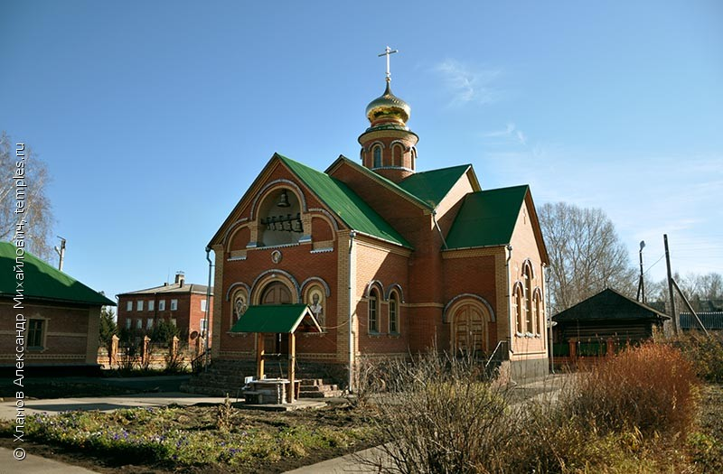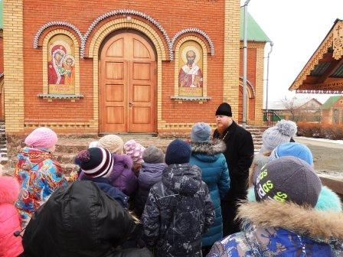

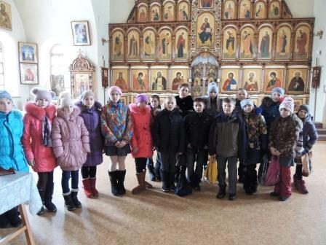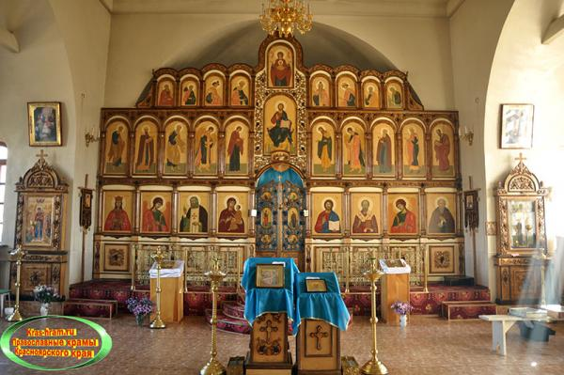

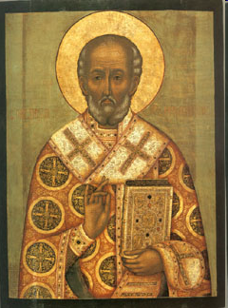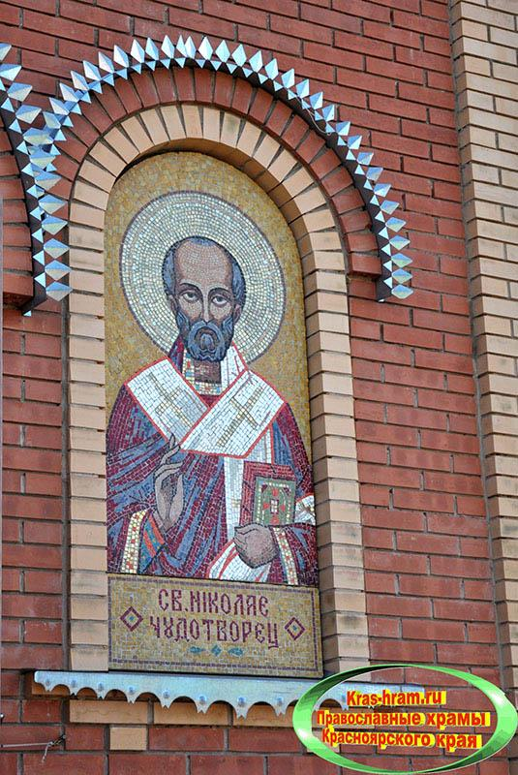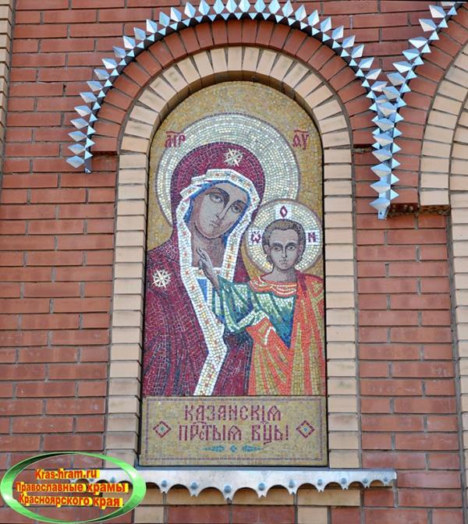
В ходе экскурсии были рассмотрели вопросы:
- Архитектура православного храма
- Назначение внутренних помещений храма и отдельных предметов
- В честь кого была построена церковь
- Дата постройки храма
Домашнее задание (на выбор):
1. написать отзыв об экскурсии
2. создать презентацию по теме экскурсии (возможные темы: «Святые Руси», «Православные храмы»)

III. Исследовательская работа «Что мы знаем об истории храма Николая Чудотворца села Агинского?» [1]
Проблемный вопрос: « Если современное здание церкви было построено лишь в 2003 году, то что стало со старой церковью?»
Возникли и другие вопросы:
-Где она находилась старая церковь?
-Почему она была разрушена?
-Какая связь существует между историей села и храма?
1) Работа в группах(деление на группы добровольное)

1 группа - сбор материал по истории села. Использовали материалы фондов Саянского архива, материалы книги М. Д. Северьянова «В плену у города».
2 группа – сбор информации по истории храма Николая Чудотворца в селе. Ребята отправились в музей, с целью сбора информации.
3 группа - опрос и анкетирование, с целью выяснить, что известно жителям села по интересующим ребят вопросам.
4 группа сбор информации о Николае Чудотворце. Ребята пользовались материалами сети Интернет.
Координаторы (2 человека) координировали работу всех групп.
2) Обработка информации. Уточнение данных исследования.
3) Создание электронной презентации
4) Презентация конечного продукта на школьной и районной научно-практической конференции школьников
IV. Рефлексия:
-Оцените собственную деятельность на данном занятии.
V. Домашнее задание (на выбор):
1. Нарисуй рисунок на тему «Православный храм»
2. Расскажи членам семьи об устройстве храма и правилах поведения в нем.
3. Составить «синквейн» со словом «храм».

-

